直接生成光子測定の物理、現状、展望

PHENIX and ALICE Collaborations
広島大学大学院理学研究科 志垣賢太

高エネルギー原子核衝突実験によるパートン非束縛相の探索およびその性質探求において、終状態における強い相互作用の撹乱を受けずに衝突反応初期の情報を伝える光子の測定は、同様の利点を持つレプトンの測定と並び、最重要課題の一つである。米国ブルックヘブン国立研究所（BNL）RHIC加速器PHENIX実験では、√s_{NN} = 200 GeVにおけるAu+Au原子核衝突からの直接生成光子測定に成功し、熱輻射光子探索への期待が高まっている。PHENIX実験における光子測定に関する現在までの実験的成果、および欧州合同原子核研究機構（CERN）LHC加速器ALICE実験への展望を報告し、併せてパートン非束縛相の実験的探求の現状を概観する。

- 高エネルギー原子核衝突実験によるパートン非束縛相探求の現状
高エネルギー原子核衝突実験物理学は極限状態における量子色力学（QCD）の実験的追及である。固定標的実験に代表される中間エネルギー衝突では高原子核物質密度極限が、衝突型加速器実験に代表される高エネルギー衝突では高エネルギー密度（高温）極限が、各々対象となる。高温極限のパートン物質の探求は、宇宙開闢から10 μs以内の極初期宇宙における物質状態の研究でもある。世界初の衝突型重イオン加速器RHICが2000年6月に稼動を開始し、2004年5月までに核子間衝突エネルギー √s_{NN} = 200 GeVにおけるAu+Au、d+Au、p+p衝突、および √s_{NN} = 62, 130 GeVにおけるAu+Au衝突からの物理データを収集した。Au+Au中心衝突事象における高横運動量ハドロンの収量抑制およびd+Au衝突における同効果の非存在などにより、強い終状態相互作用を伴う高温原子核物質状態の生成が既に示された [1-3]。QCD相転移に伴うパートン非束縛相（クォーク・グルーオン・プラズマ = QGP相）の存在確証に繋がる定量的議論も進んでいる [4]。さらに、実験データと解析手法の質的向上に伴い、初期パートン衝突反応により生成されパートン非束縛相通過からの情報が期待される間接的プローブ（重いベクトル中間子の生成抑制、重いクォークの運動量分布、等）に加えて、パートン非束縛相自身に起源を持つ直接的プローブ（熱輻射光子およびレプトン対の生成、軽いベクトル中間子の質量状態変化、等）の測定可能性が間近に迫っていることは特筆に価する。特に、パートン熱平衡状態からの熱輻射光子の測定は、パートン非束縛相の存在確証に止まらず、パートン物質の性質探求において不可欠である。

- RHIC加速器とPHENIX実験
表1にRHIC加速器の運転実績および現在進行中の運転プログラムを示す。2004年5月に完了したラン4では、高エネルギー原子核衝突プログラムの中心である √ｓ_{NN} = 200 GeVにおけるAu+Au衝突において収集積分輝度 240 μb⁻¹を達成した。また、「素過程」としてのp+p衝突と、通常状態原子核物質の効果を評価するためのd+Au衝突を用いたデータも既に収集した。さらに、当報告執筆時（2004年12月）現在起動中のラン5以降では、比較対照実験としてCu+Cuなどの軽い原子核衝突や、より詳細な核子間衝突エネルギー依存性の測定も予定されており、系統的測定による高エネルギー原子核衝突反応の更なる理解進展が期待される。

 | 実施年 | 衝突核種 | 核子間衝突エネルギー√ｓ_{NN} | 積分輝度  ∫Ldt
ラン1 | 2000 | Au+Au | 130 GeV | 1 μb⁻¹
ラン2 | 2001-  2002 | Au+Au  p+p | 200 GeV  200 GeV | 24 μb⁻¹  0.13 pb⁻¹
ラン3 | 2002-  2003 | d+Au  p+p | 200 GeV  200 GeV | 2.7 nb⁻¹  0.35 pb⁻¹
ラン4 | 2003-  2004 | Au+Au  Au+Au  p+p | 200 GeV  62 GeV  200 GeV | 240 μb⁻¹  9 μb⁻¹  0.35 pb⁻¹
ラン5 | 2004-  2005 | Cu+Cu  p+p | 200 GeV  200 GeV | 進行中
表1：RHIC加速器の運転実績と現在進行中の運転プログラム

RHIC加速器において我々の推進するPHENIX実験は、高エネルギー原子核衝突反応の各時空発展段階からの情報の同時観測と、パートン非束縛相の生成に伴う現象の多角的補足を基本戦略とする [5]。特に、終状態における強い相互作用の撹乱を受けずに衝突反応初期の情報を伝えるレプトンおよび光子の測定能力と、多段階事象選択による希事象測定能力は、RHIC加速器における他の実験の追随を許さないPHENIX実験独自の特長である。PHENIX実験検出器系の詳細については、前回（2003年10月）の研究会講演 [6] でも報告したので割愛する。

3. PHENIX実験における直接生成光子の測定
高エネルギー原子核衝突反応から多様な過程で生成する光子のうち、ハドロンの崩壊過程に起因する光子を除いた成分を直接生成光子と呼ぶ。直接生成光子には、初期パートン衝突およびパートンの制動放射の寄与と衝突系からの熱輻射の寄与を含む。前者は主としてグルーオンコンプトン散乱、クォーク対消滅、クォークの制動放射等から成り、初期状態パートン分布の良い基準測定となる。後者はパートン熱平衡状態の直接的信号として期待されるが、RHIC加速器のエネルギー領域ではその寄与は限定的である。いずれにせよ、直接生成光子の検出測定には主要背景となるハドロン崩壊からの光子分布の理解が不可欠である。PHENIX実験では、高横運動量領域までの高精度 π⁰ 中間子分布測定に基づき、ハドロン起源背景光子の分布を推定して差引きを行う。図1にp+p衝突で測定した直接生成光子成分の横運動量分布を示す [7]。実線はCTEQ6グルーオン分布関数を用いたNLO pQCD計算である [8]。両者の一致が、光子測定手法の精度を間接的に示している。
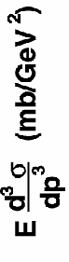
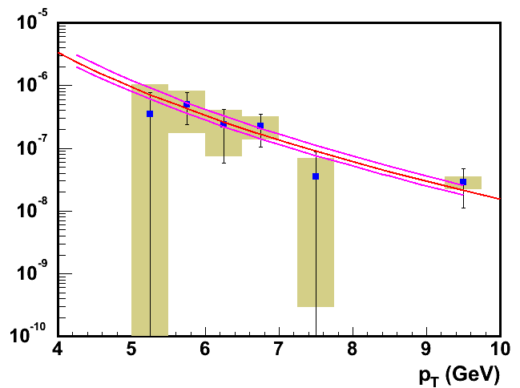
p+p → γ+X at √s = 200 GeV
PHENIX preliminary
図1： √ｓ = 200 GeVのp+p衝突における直接生成光子の横運動量分布 [7]。実線はNLO pQCD計算 [8]。

Au+Au衝突反応においては、生成粒子密度が高く光子測定は一層の実験的挑戦であるが、衝突中心度の高い事象では高横運動量領域のハドロン抑制による信号背景比の改善にも助けられ、解析技法の向上が直接生成光子成分の検出測定を可能とした。Au+Au中心衝突事象における直接生成光子成分の測定結果を図2に示す [7]。下部実線は高横運動量ハドロン抑制を考慮しないNLO pQCD計算、上部実線は同効果を考慮した計算である [8]。図2は直接生成光子が原子核効果を受けずp+p反応の重合せで記述できることを（測定誤差の範囲で）示している。これは (1) 始状態のパートン分布は原子核効果を受けない、(2) 従って高横運動量領域のハドロン抑制は終状態効果である、(3) 高横運動量領域ではp+p反応からのハドロン生成と並び直接生成光子が良い基準測定量となる、(4) 光子測定の系統誤差の更なる低減により熱輻射光子検出測定の可能性が見込める、等の多くの示唆に富んだ結果である。

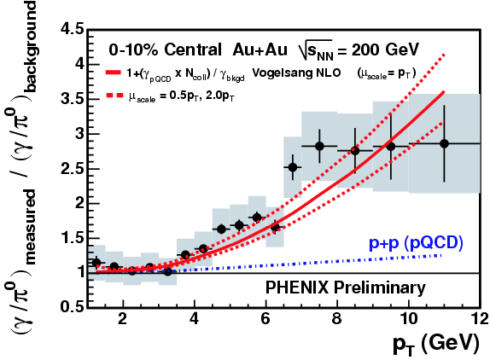
図2： √ｓ_{NN} = 200 GeVのAu+Au中心衝突事象における光子の横運動量分布をハドロン崩壊からの光子分布で規格化した [7]。実線はNLO pQCD計算 [8]。

熱輻射光子測定に対しては、ハドロン崩壊過程からの光子に加えて、初期パートン衝突起源光子すら既に背景雑音となる。図2からも示されるとおり、現在までに得られたPHENIX実験の直接生成光子測定結果は、pQCD計算からの差異の有無を議論可能な段階にない。一方、理論計算に拠れば、RHIC加速器のエネルギー領域における熱輻射光子探索は、限られた横運動量領域で到達可能な範囲にあるとされる [9]。今後の実験的課題として、系統誤差の更なる低減に繋がる解析技法あるいは検出器性能の向上が不可避的要求である。

4. LHC加速器ALICE実験への展望
LHC加速器では、2007年の実験開始に向け、順調に加速器および実験建設が進んでいる。世界最高エネルギー √s = 14 TeV におけるp+p 衝突を主プログラムとするLHC加速器であるが、高エネルギー原子核衝突実験プログラムの面でも運転開始1年目から数年の間に、10²⁷ cm⁻²s⁻¹ 程度の高輝度高統計の Pb+Pb 衝突、および比較対照実験として p(d)+Pb 衝突や軽い原子核を用いた衝突実験も計画されている。LHC加速器では現在4つの実験計画が進んでいるが、原子核衝突実験に特化した検出器系はALICE検出器だけであり、必然的に多様な測定を一手に担う設計となっている。

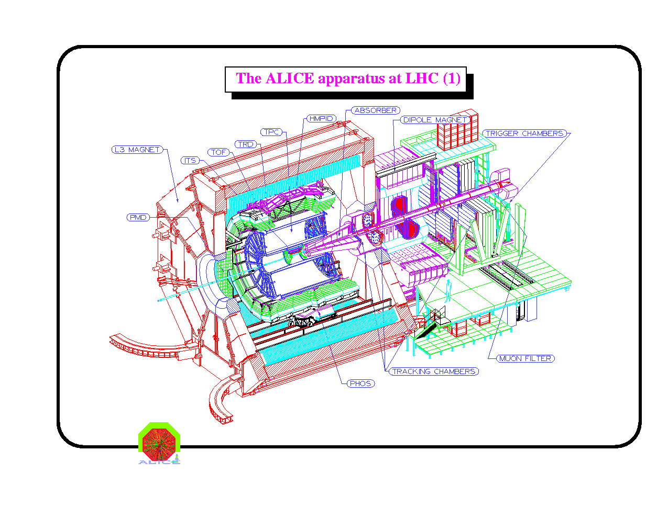
図3： ALICE実験検出器系の概観図。高分割高分解能電磁カロリメータは中央下方にPHOSと示されている。

図3にALICE実験検出器系の概観図を示す。とりわけ、蛍光体としてPbWO₄を用いた高分割高分解能電磁カロリメータ（PHOS）は、RHIC加速器における現存4実験にはない優れて特徴的な検出器である。この検出器により、横運動量100 GeV/c 程度までの広範囲に亘り、光子および中性中間子の測定を行う。LHC加速器のエネルギー領域では、パートン非束縛相に起源を持つ熱輻射光子の生成量増大と高横運動量ハドロンの一層の抑制により、熱輻射光子の精密測定が可能と予想され、パートン非束縛相の存在確証に止まらず性質探求と理解に期待が掛かる。広島大学では、PbWO₄結晶の特性試験、読出回路系の開発製作、試作検出器系の性能評価等を中心に、ALICE実験PHOS検出器系の開発研究および建設を推進している。

5. まとめ
高エネルギー原子核衝突実験は、RHIC加速器を現在の主舞台に、高温極限におけるQCDの追及に多大な成果を挙げつつある。QCD相転移に伴うパートン非束縛相 = QGP相生成の強い示唆を最初に与えたプローブは、初期パートン衝突起源の高横運動量ハドロンであった。それに加え、既に収集された高統計高精度データにより、実験的難易度の高い光子およびレプトンの測定を通して、複数の有力な「証拠」が得られる条件が整った。一つは、長年に亘り有力視されてきた重いベクトル中間子の異常抑制効果の精密測定であり、一つは、パートン熱平衡状態からの熱輻射光子、カイラル対称性回復に伴う軽いベクトル中間子の質量状態変化、等のより直接的なプローブである。特に、PHENIX実験によるAu+Au中心衝突事象における初期パートン衝突起源の直接生成光子の測定成功は、今後の熱輻射光子測定に道を拓く基点となる。さらに、次世代の主舞台であるLHC加速器ALICE実験が、2007年開始予定と、わずか3年以内に迫っている。積年の課題であったパートン非束縛相の存在確証に加え、その新たなパートン物質状態の性質探求が必須課題であり、上述の直接的プローブの本領発揮の場と言えよう。新局面へ向けて急速な歩みを続ける高エネルギー原子核衝突物理学において、実験理論両面からの更なる飛躍的展開が期待される。

参考文献
[1] PHENIX Collaboration, Phys. Rev. Lett. 88 (2002), 022301.
[2] PHENIX Collaboration, Phys. Lett. B561 (2003), 82-92.
[3] PHENIX Collaboration, Phys. Rev. Lett. 91 (2003), 072303.
[4] X.-N.Wang, Phys. Lett. B579 (2004), 299-308.
[5] PHENIX Collaboration, Nucl. Inst. and Methods A499 (2003), 469 他.
[6] 志垣賢太 素粒子論研究 Vol.109 No.2 (2004), B14.
[7] PHENIX Collaboration, J. Phys. G30 (2004), S1003-S1006.
[8] W.Vogelsang, JHEP 9903 (1999), 025; private communications.
[9] F.D.Steffen and M.H.Thoma, Phys. Lett. B510 (2001), 98-106.

本稿の講演資料は、 http://www.phenix.bnl.gov/WWW/publish/shigaki/talks/200411_rcnp/ 以下、およびhttp://www.hepl.hiroshima-u.ac.jp/~shigaki/physics/pres/2004/ 以下にある。
E-mail: shigaki@hiroshima-u.ac.jp 。
PHENIX実験の効率を含む。
文献 [5] と併せ、PHENIX実験についてはhttp://www.phenix.bnl.gov/ を、PHENIX実験日本グループについてはhttp://phenix.cns.s.u-tokyo.ac.jp/phenix-j/ を、各々参照して頂きたい。
広島大学、東京大学、筑波大学の3グループは、2004年9月より公式にALICE実験準参加機関となった。PHENIX実験の成果を踏まえた今後一層の研究発展に、各方面からのご支援を頂きたい。
ALICE実験についてはhttp://alice.web.cern.ch/ を参照して頂きたい。
広島大学におけるPbWO₄電磁カロリメータの開発についてはhttp://www.hepl.hiroshima-u.ac.jp/quark/pwo/ を参照して頂きたい。

